Всем миром против гепатита

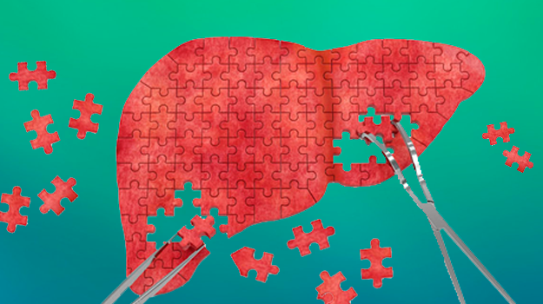
Ежегодно 28 июля отмечается Всемирный день борьбы с гепатитом. Этот день посвящён распространению информации о способах профилактики, диагностики и лечения гепатита.
В 2023 году кампания проходит под девизом «Одна жизнь. Одна печень!»
Гепатит может разрушить и то, и другое. Незаметно для нас каждый день печень выполняет более 500 жизненно важных функций.
Вот почему так важно заботиться о здоровье печени и знать свой статус по гепатиту.
Вирусные гепатиты – группа инфекционных заболеваний печени, вызванных гепатотропными вирусами, принадлежащими к различным семействам. Гепатиты чаще всего вызываются пятью основными типами вирусов (A, B, C, D, E).
Основная проблема для здравоохранения в мире и в России - хронические гепатиты В и С.
Вирусные гепатиты А, Е протекают остро, но обычно заканчиваются полным выздоровлением и не приводят к тяжёлым последствиям.
Заражение вирусом гепатита D происходит только в присутствии вируса гепатита В.
Гепатиты В и С представляют наибольшую опасность. Именно они приводят к развитию хронических форм инфекции, а впоследствии - к циррозу и раку печени, которые являются основной причиной смерти от гепатитов.
Сочетание гепатита В и D считается самой тяжелой формой хронического вирусного гепатита из-за более быстрого смертельного исхода от болезней печени, в том числе рака.
По данным Всемирной организации здравоохранения (ВОЗ), в результате заражения гепатитами В и С ежегодно умирает более 1 миллиона человек.
ВОЗ призывает: когда в мире от гепатита и его осложнений каждые 30 секунд умирает человек, мы не можем ждать, чтобы начать действовать!
Любой человек может сделать свой вклад в борьбу с гепатитами, соблюдая меры профилактики!
Для профилактики гепатитов В, С и D:
- избегать контакта с биологическими жидкостями других людей, в том числе с кровью,
- использовать барьерные методы контрацепции во время полового акта,
- делать пирсинг, тату, маникюр, инъекции только стерильными инструментами в проверенных местах,
- не пользоваться чужими предметами гигиены, бритвенными принадлежностями,
- регулярно проходить обследование на гепатит В и С.
Вакцинация – это самое эффективное средство профилактики вирусного гепатита В и D.
Для профилактики вирусных гепатитов А и Е:
- тщательно мыть овощи и фрукты перед употреблением,
- мыть руки перед едой, после туалета, после прогулок,
- пить только кипяченую или бутилированную воду,
- плавать в разрешенных для этих целей водоемах, не заглатывать воду при купании,
- избавиться от вредной привычки грызть ногти и карандаши,
- соблюдать правила личной и общественной гигиены.
Берегите себя и своих близких!

Высокогорский филиал ФБУЗ «Центр гигиены и эпидемиологии»

